ASSUNTO :. INDICO A SECRETARIA DE TRANSITO E MOBILIDADE URBANA QUE REALIZE MELHORIAS NA ROTATÓRIA LOCALIZADA NA AVENIDA ADIB CHAIB, NO ACESSO A EMPRESA SULAMERICANA.

DESPACHO:.

SALA DAS SESSÕES ____/____/_____

PRESIDENTE DA MESA

INDICAÇÃO Nº , DE 2017

SENHOR PRESIDENTE,
SENHORES VEREADORES,

INDICO ao Exmo Senhor Prefeito Municipal para que a secretaria de transito e mobilidade urbana que realize melhorias na rotatória localizada na avenida Adib Chaib, no acesso a Empresa Sulamericana.
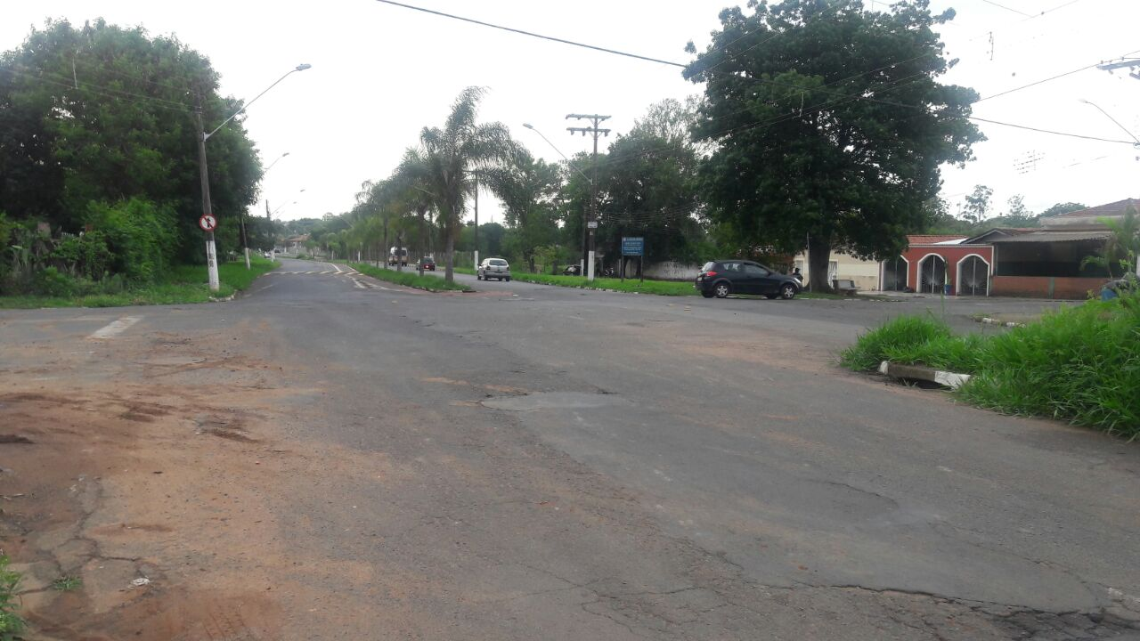

SALA DAS SESSÕES “VEREADOR SANTO RÓTOLLI”, aos 31 de novembro de 2017

VEREADOR LUIS ROBERTO TAVARES

